Liikkujan ja urheilijan

**KEHONHUOLTO JA VAMMOJEN EHKÄISY**

**7.5. • KINESIOTEIPPAUS -WORKSHOP**  
Sisältö Kinesioteippaus toimii apunasi mm. kivun hoitoon, nivelten liikelaajuuteen,   
 nivelten ja lihasten toimintaan, verenkierto- ja lymfajärjestelmään  
Kouluttaja Antti Järvinen, OMT fysioterapeutti  
Aika/paikka Ti 7.5.2019 klo 19 – 20:30, Aktiivi, Kotkankallionkatu 30, Kouvola  
Hinta 40€ / hlö (KymLin jäsenseurojen jäsenille 35€/hlö)

Kymenlaakson Liikunta ry järjestää koulutuksia kaikille teemoista kiinnostuneille. Toukokuun koulutukset/workshopit kehonhuoltoon ja vammojen ehkäisyyn löytyy alta. Ilmoittaudu heti!

*kaikille teemoista kiinnostuneille*

***Workshopit toukokuussa***

**26.5. • HIGHBALLER FASCIA JA KEHONHUOLTO WORKSHOP**  
Sisältö HighBaller perusteet, lihaskalvojen toiminta, tekniikat ja liikkeet ja HighBaller opas   
Kouluttaja Jemina Laitinen, koulutuspäällikkö, HighRoller Suomi Oy  
Aika/paikka La 13.4.2019 klo 13 – 15, Kuntokeskus Ykkönen, Lehtikaari 3 Kouvola  
Hinta 45€ / hlö (KymLin jäsenseurojen jäsenille 35€/hlö)   
 HUOM! Osallistujille HighBaller tarjoushintaan 39€ (norm. 59€)

**14.5. • OLKAPÄÄVAMMAT – ENNALTAEHKÄISY JA KUNTOUTUS**  
Sisältö Tutkimusnäyttöön perustuva koulutus tyypillisimpien olkapään ylirasitusvammojen   
 ennaltaehkäisystä ja kuntoutuksesta. Teoria + demo.   
Kouluttaja Elsa Sorvo, naprapaatti  
Aika/paikka Ti 14.5.2019 klo 19 – 20:30, Toiminnan Ilo, Puosilantie 2, Kouvola  
Hinta 45€ / hlö (KymLin jäsenseurojen jäsenille 40€/hlö)

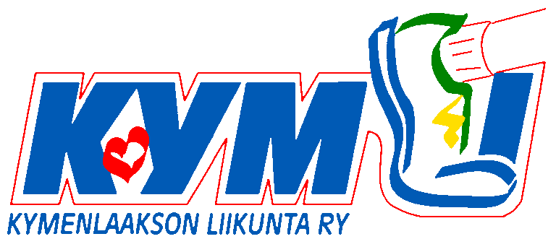

Lisätiedot ja ilmoittautuminen: www.kymli.fi -> koulutus   
tai puhelimitse ✆ 040 483 5405